INSTALAÇÃO E CONFIGURAÇÃO DO LEITOR DE CÓDIGO DE BARRAS (GERTEC)

- Primeiramente, deverá ser instalado o driver de conexão “Advantage ODBC Driver” AdsODBC - 10.1 (\\server\Install\Ativo\Busca Preco Atual);

- Realizar a instalação do Java Runtime versão desktop/leptop;

- Instalar o ServUni 2.3 (\\server\Install\Ativo\Busca Preco Atual);

- Após a instalação do ServUni 2.3 ir na guia Configurações>Configurar ODBC;

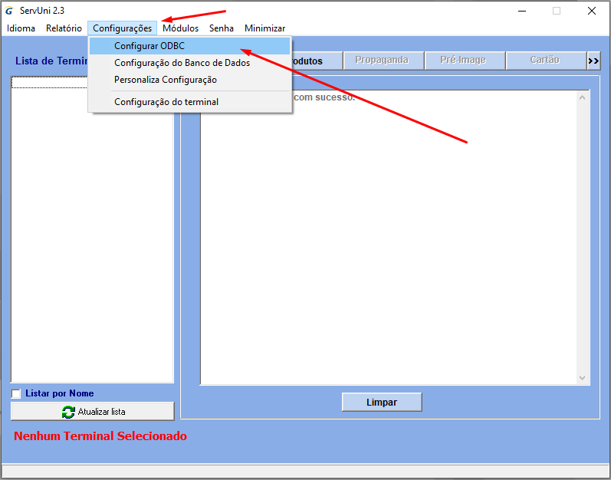

- Com o Administrador de Fontes de Dados ODBC aberto na guia DSN de Usuário selecionar a Fonte de Dados ‘’dBASE Files” e Adicionar;

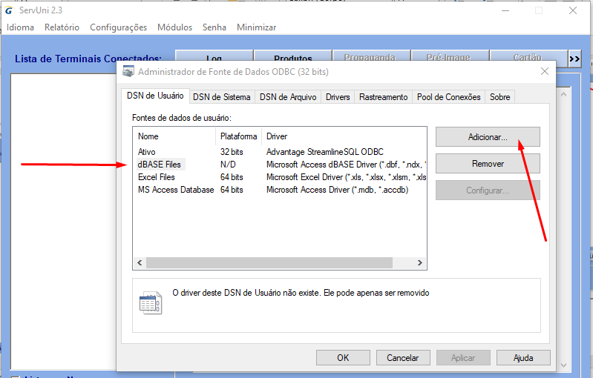

- Criar nova fonte de dados selecionando o driver ‘’Advantage Streamline SQL ODBC”

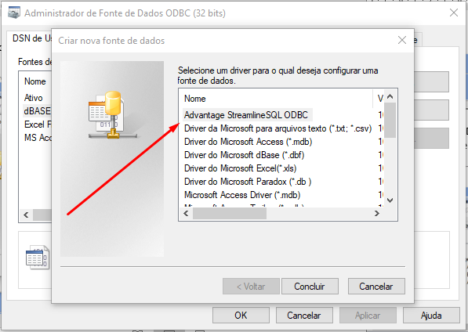

- Preencher o setup conforme imagem abaixo: nota que se usa o nomeMáquina+Aliase+Dicionário.

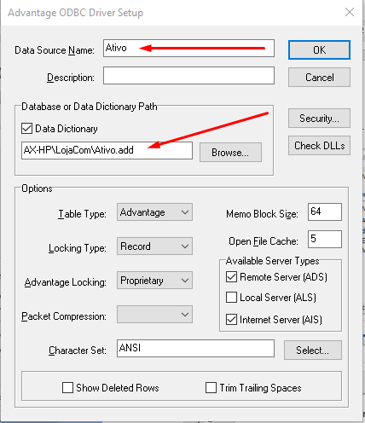

- Ir na guia Configurações > Configuração do Banco de Dados;

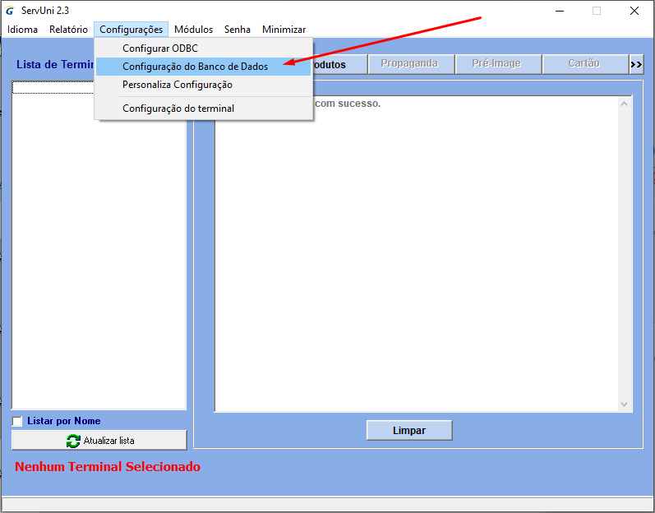

- Na guia Banco de Dados de Produtos marcar a flag “USAR BANCO PERSONALIZADO”;

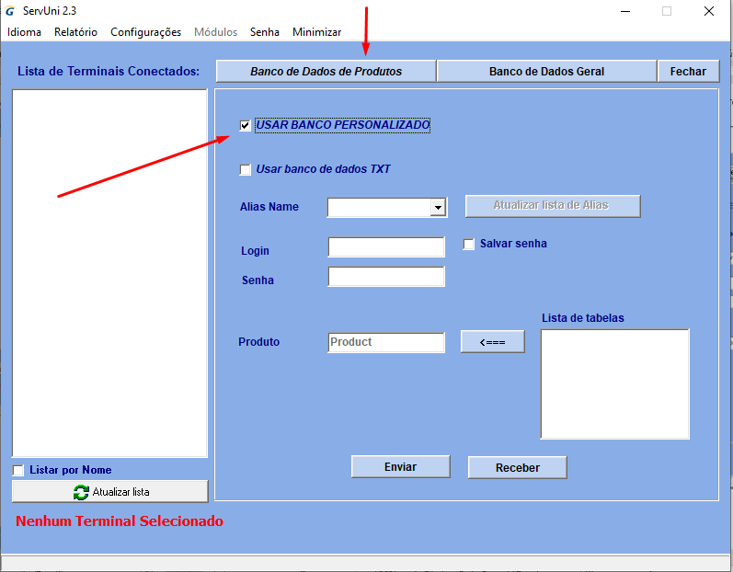

- No frame BANCO DE DADOS (campo Alias) escolher ‘’Ativo’’ e autenticar o login com o User Name ‘’Adssys’’ e clicar OK. Obs.: não incluir senha. Logo, será carregado no campo “Lista de Tabela” as tabelas do banco em questão.
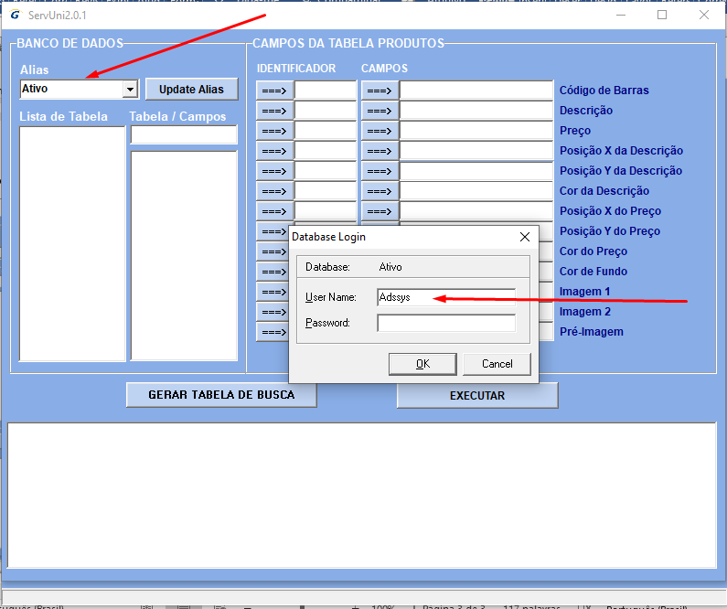
- Incluir o comando SQL (Select) pré-estabelecido e clicar em “EXECUTAR” para que o sistema mostre os produtos e seus respectivos atributos.
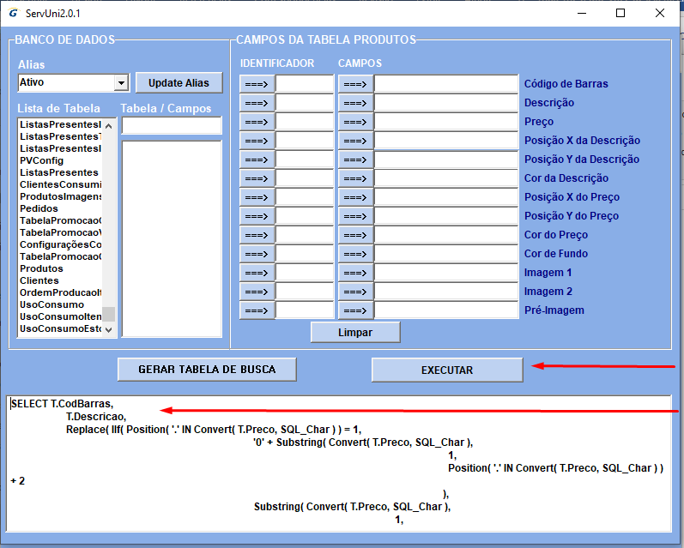

- Tela “frmGridConf” com os dados do produto conforme comando SQL executado, logo, clicar no botão ‘’Criar Tabela’’.

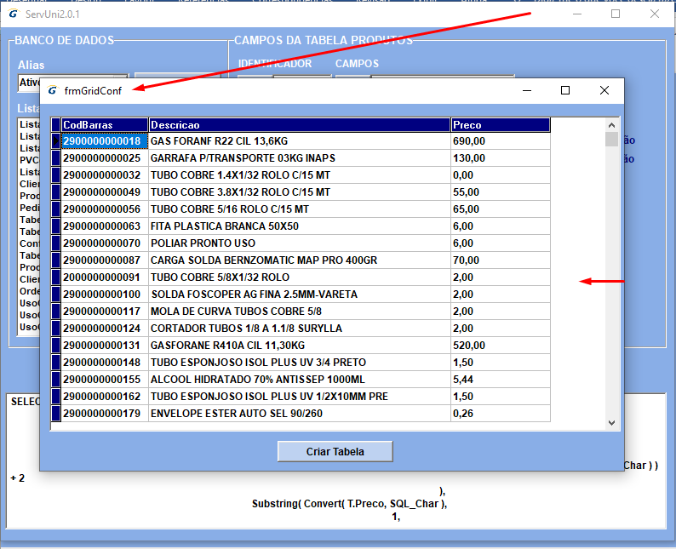

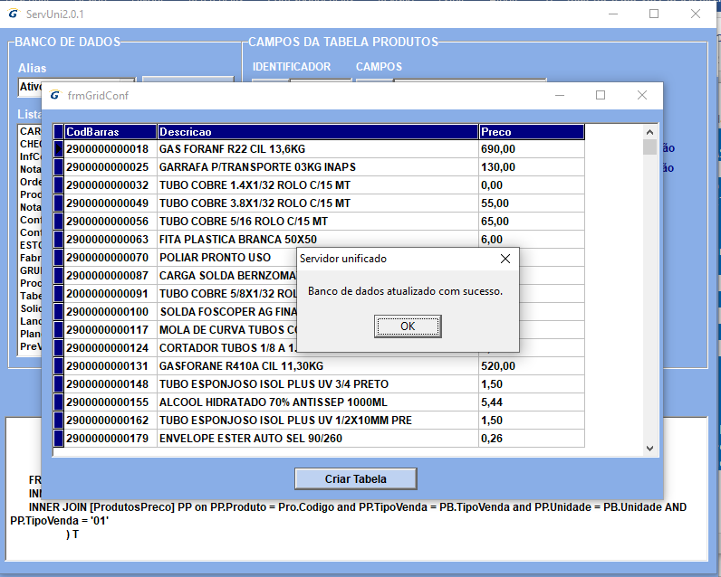

- Após concluído a configuração da guia “Banco de Dados de Produtos” ir para a guia ‘’Banco de Dados Geral’’ e realizar as seguintes configurações. No campo ‘’Alias Name’’ selecionar ‘’Ativo’’ e na tela Database Login que aparece em seguida logar como Adssys sem a senha.
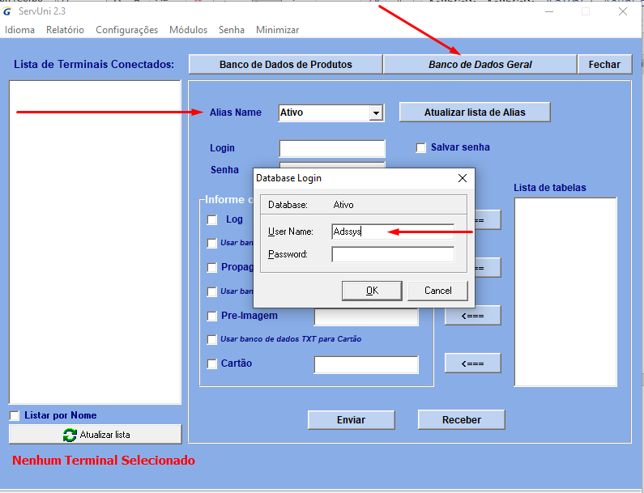
Note que a Lista de tabelas irá ser preenchida com as tabelas do sistema após o login do Database e, em seguida, clicar no botão “Enviar”
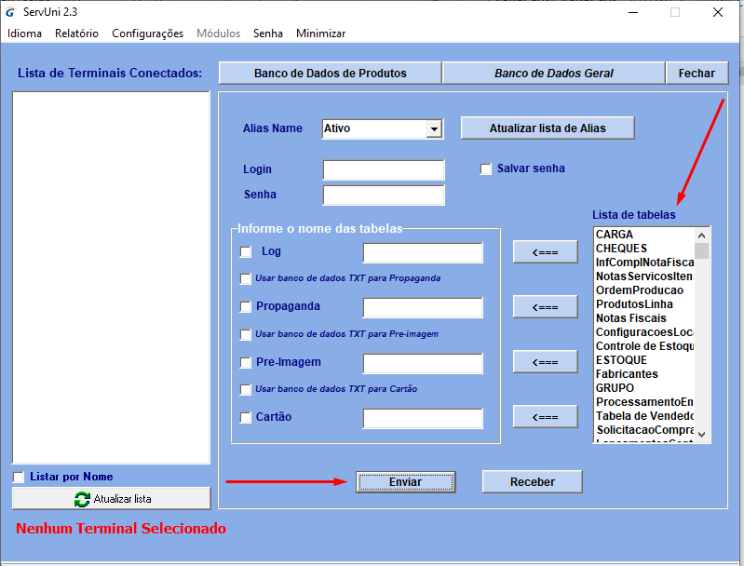

- Clicar em fechar para concluir a instalação/configuração.
